**ВНИМАНИЮ ГРАЖДАН**

Просим принять участие в голосовании по выбору общественной территории, планируемой к благоустройству в 2022 году в рамках муниципальной программы «Формирование современной городской среды на территории муниципального образования сельского поселения «Помоздино» на 2018-2024 годы» регионального проекта «Формирование комфортной городской среды» на территории сельского поселения «Помоздино»

[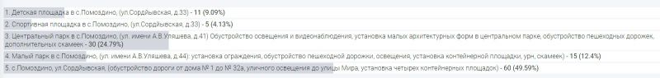](http://pomozadmin.ru/tinybrowser/fulls/images/novosti/2021/11/screenshot_4.jpg)